一、登录与注册 2
二、个人资料设置 4
2.1基本资料 4
2.2我的头像 4
2.3密码管理 5
2.4应用管理 5
三、云舟的亮点 7
3.1新的专题形式 7
3.1.1如何订阅专题 7
3.1.2专题分类 9
3.1.3置顶专题 10
3.1.4检索专题 11
3.1.5取消订阅 11
3.1.6查看专题信息 12
3.2强大便捷的专题创作工具 13
3.2.1创建一个专题 13
3.2.2编辑专题目录 15
3.2.3编辑专题内容 18
3.2.4已完成专题的修改 29
3.3交互功能 31
3.3.1评论 31
3.3.2加入小组 32
3.3.3创建小组 34
3.3.4消息功能 36
3.3.5通知功能 37
3.4学习档案永久储存 38
3.4.1新建笔记 38
3.4.2新建文件夹 39
3.4.3好友笔记 39
四、其他功能 40

如何使用云舟
图书馆从最早的藏书楼开始，这种物理空间已存在上千年。学术传播的方式从最初的传统纸媒，发展为后来的数据库，信息组织单元也从书报刊发展为一条一条的文献书目信息。学生在读期间的电子资源只有下载后才能永久保留，学生在毕业离开校园后，似乎就与图书馆脱离了关系，无法再利用图书馆的资源。作者在完成一篇论著后，不能了解读者的阅读感受，读者也不能与作者交流体会。
信息技术高速发展下，传统书报刊的信息组织单元已不再满足不断变化的读者需求，物理空间已经无法跟上日新月异的时代变幻，无沟通无交流的科研、学习方式将要逐渐被淘汰。
为此，我们提出了基于互联网+的知识服务空间建设的理念：为每一位读者提供一个虚拟空间，读者可以自由快捷地按自己现实而实用的需求筛选、汇集资料，构建自己的学术档案，记录自己以及与同行交流的阅读感受、创新思想并永久保存。在云舟的虚拟空间中，实现了全终端的学术交流与互动，为读者提供学习、研究、讨论的公众交流空间，随时随地交流学习心得，发表个人感想，实现从“听他说”到“我要说”的角色转换。
云舟域空间，打破按文献载体类型搜索和组织资料的传统思维模式。每一个人、组织和团体组建的资料包就是一个“域”，一旦关注某个域，意味着您所得到的不再是一个缺乏互相关联的资料列表，而是一组经过过滤、组织的高度相关的资料集，极大地改善了靠搜索算法和检索技巧获取信息的瓶颈，为读者提供了一个全新的世界。

登录与注册

1.1注册
- 访问http://yz.chaoxing.com
- 选择立即注册

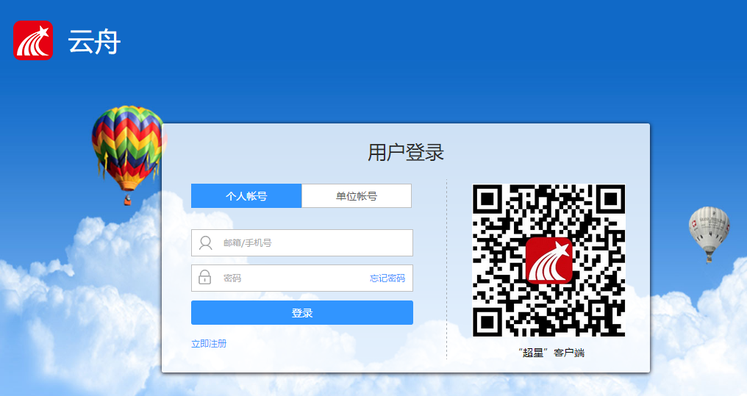
- 输入邮箱、手机号等信息进行注册
如果注册页面显示该单位名称，则用户注册为该单位用户
如果注册页面不显示该单位名称，则用户注册为超星网用户
单位用户与超星网用户的区别：
（1）单位用户享受该单位自己的服务；超星网用户享受通用服务
（2）单位用户可以订阅该单位创建的专题，及公共专题；超星网用户只可以订阅公共专题
（3）单位用户可以阅读下载3400种超星期刊；超星网用户不享受此服务。（暂无区别，希望以后实现）
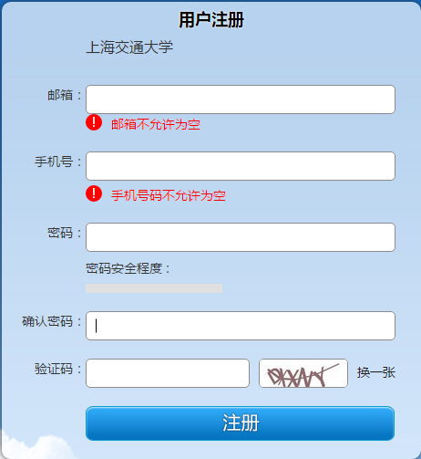
- 注册成功，从http://yz.chaoxing.com 进行登录
云舟除了可以通过PC端访问，更是实现了全终端的数据同步呢，扫扫下面的二维码，就可以下载我们最新版的客户端啦~

1.2 登录

1.2.1pc端
访问：独立域名即可登录
下面就是登陆后的界面啦~
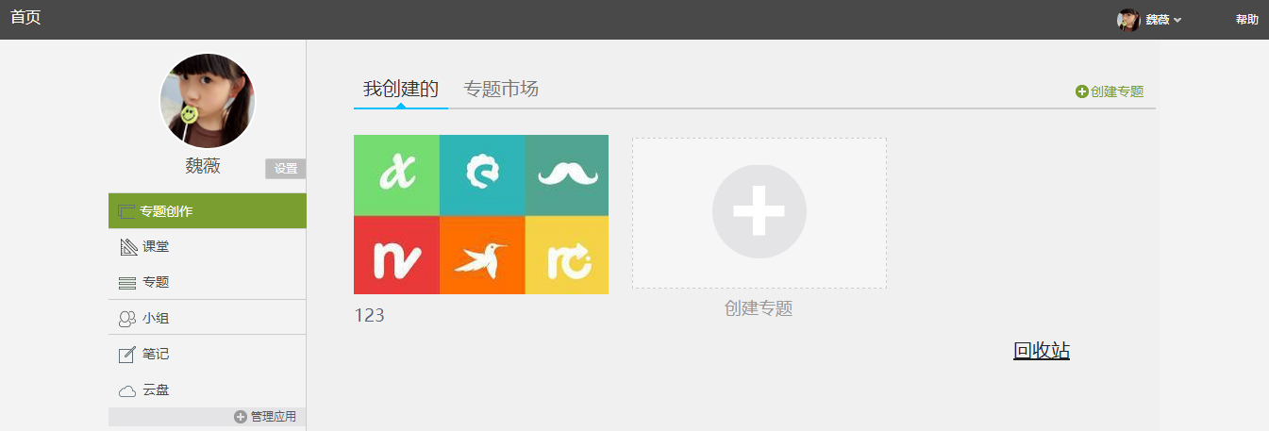

1.2.2移动客户端
云舟除了可以通过PC端访问，更是实现了全终端的数据同步呢，扫扫下面的二维码，就可以下载我们最新版的客户端啦~
已经注册过的用户，可以通过手机、邮箱2种方式登录，导入过账号的，也可以通过导入的账号信息来登录，需要选择单位信息哦~现在还支持QQ、微信第三方平台登录哦~
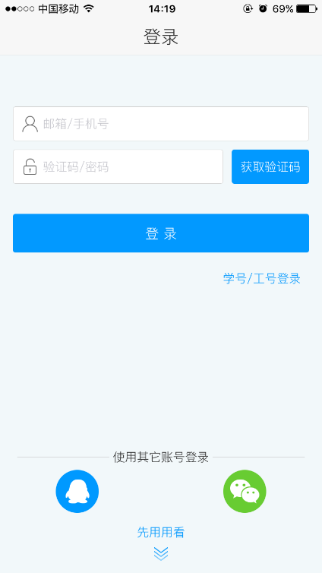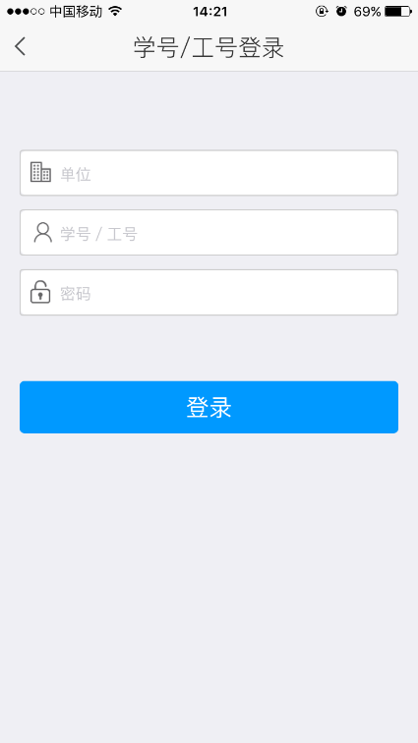
下面是登录后的页面啦~
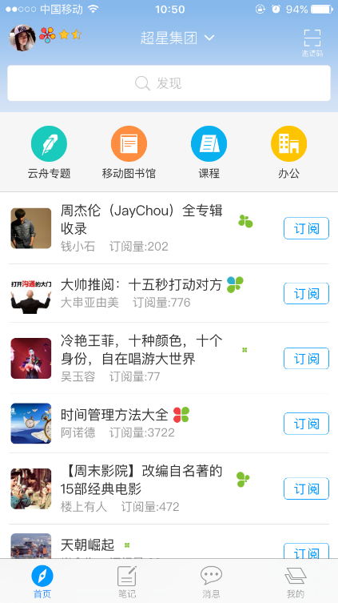

二、个人资料设置
登录云舟PC端后，头像右下角有个设置的按钮，点开它就可以设置个人相关资料啦
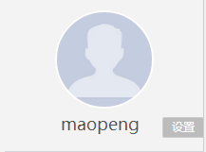

2.1基本资料
首先是基本资料的设置，邮箱、昵称都是可以更改的哦

2.2我的头像
可以根据心情选择自己的头像，从本地文件中选择上传后保存即可

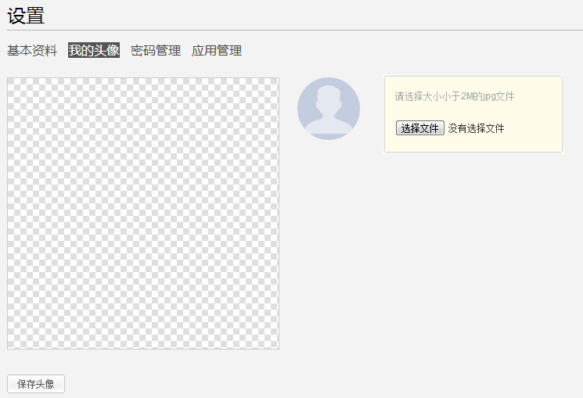

2.3密码管理
如果你想换个更复杂，不易被破解的密码，就从这里开始吧
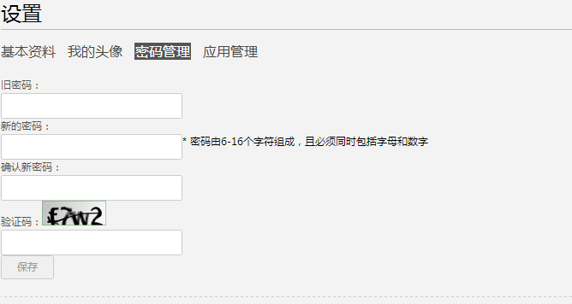

2.4应用管理
应用管理，可以将经常使用又不在左侧列表中的应用添加到左侧列表哦
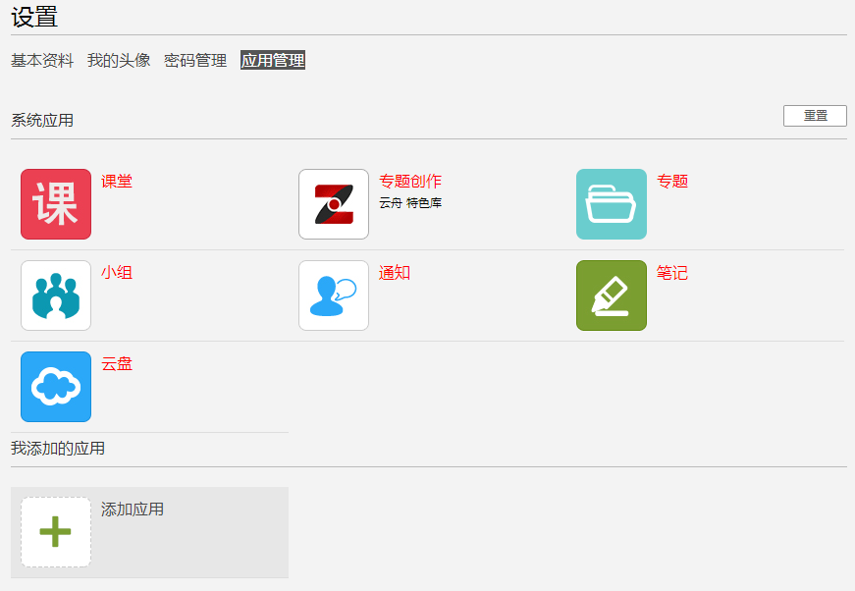
点击添加应用，就有一堆应用出现啦，点击添加，就自动到左侧列表中，以后用起来就更方便啦
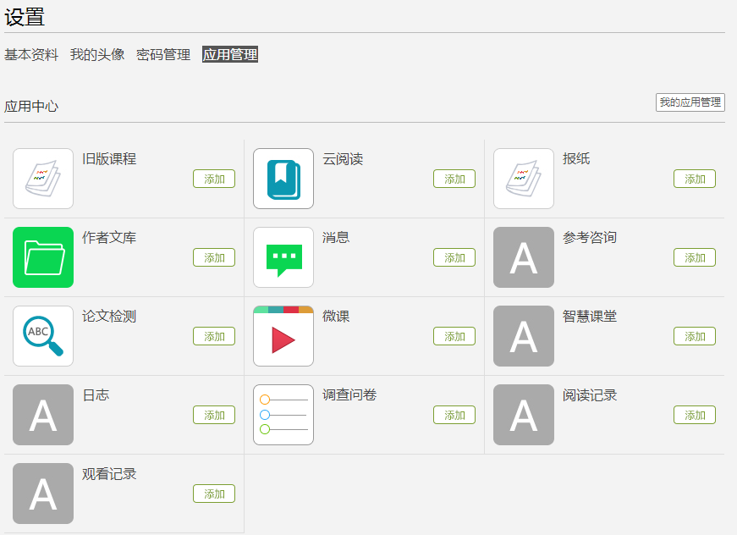
当然不想在左侧列表出现的应用也可以删除，在该应用后点击删除，它就不再出现在左侧列表中啦~
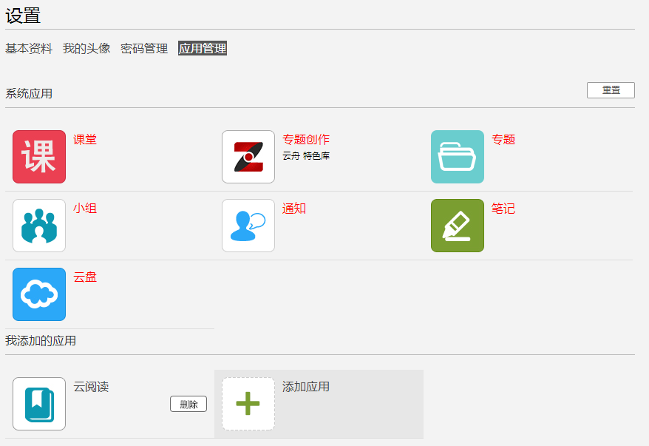

三、云舟的亮点

3.1新的专题形式
云舟以全新域的形式将资源进行重组，更有大量优质专题等待读者订阅哦

3.1.1如何订阅专题
现在主要通过客户端来订阅专题，有4种途径可以添加订阅
- 通过首页推荐直接订阅专题
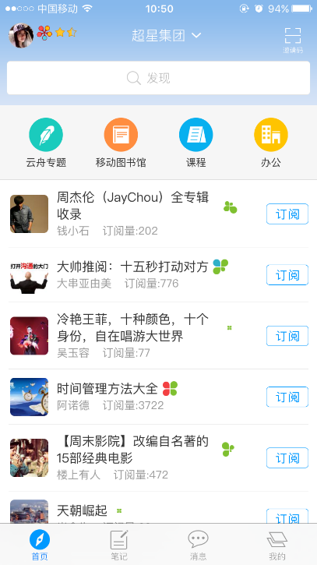
点击订阅
直接订阅
- 通过云舟专题订阅专题
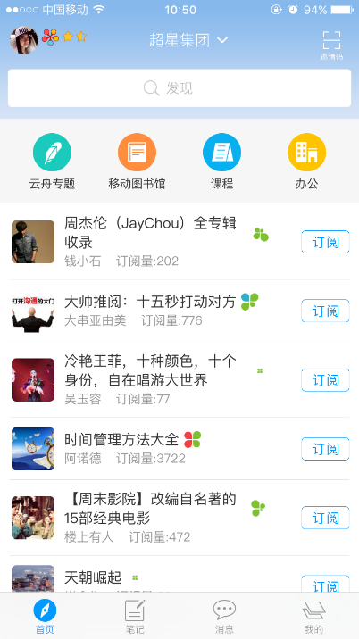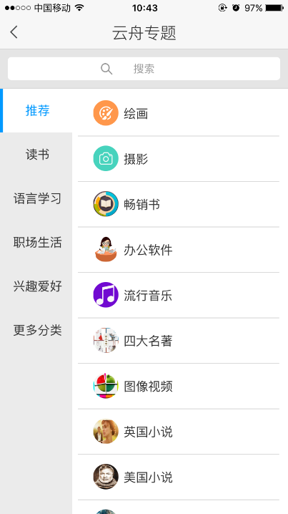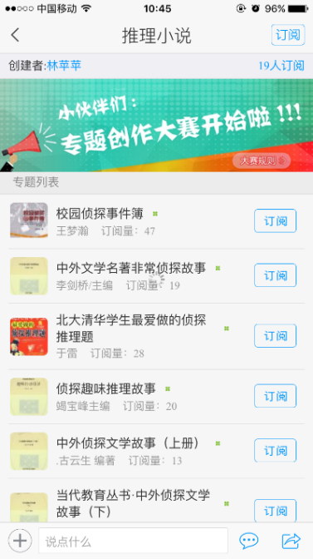
点击订阅或搜索关键词订阅
选择云舟专题
- 通过首页域搜索检索框，搜索感兴趣的关键词来添加订阅哦~
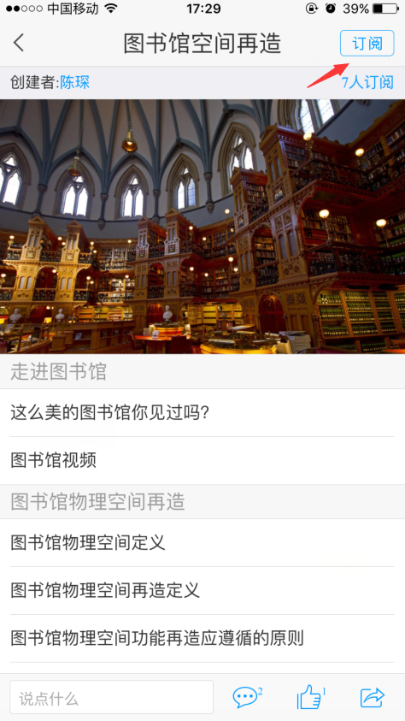
在搜索框检索
- 通过查看好友订阅来添加专题
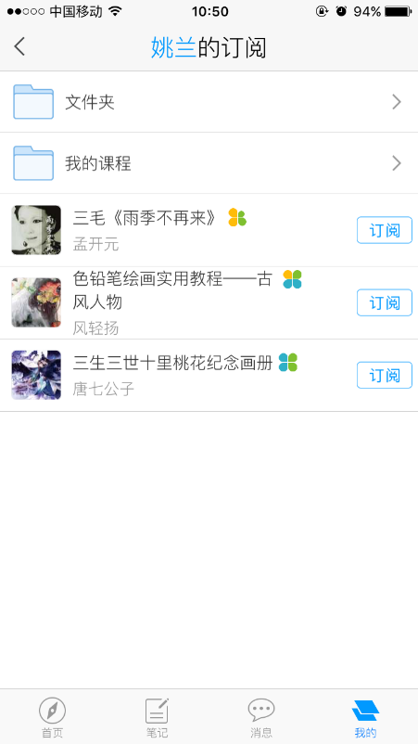
点击订阅
直接订阅

3.1.2专题分类
喜欢的专题订阅后可以保存在不同的文件夹中，在订阅栏下点击右上方的“+”，选择建文件夹，在订阅专题时就可以添加到相应的文件夹中了，在订阅专题时，也可以通过右上角的图标，创建一个新的文件夹添加到其中
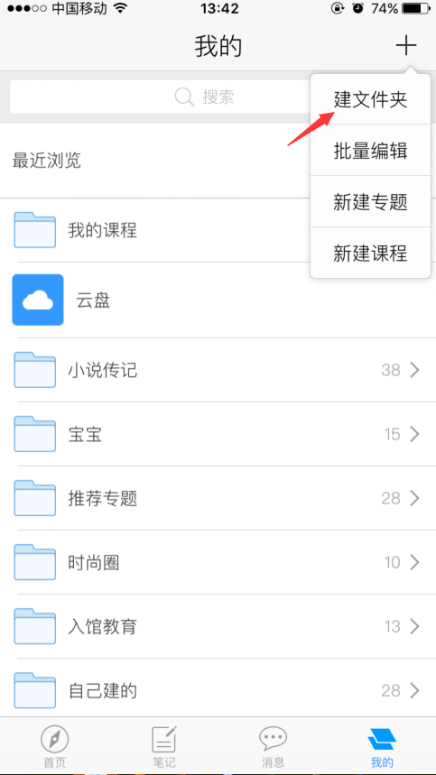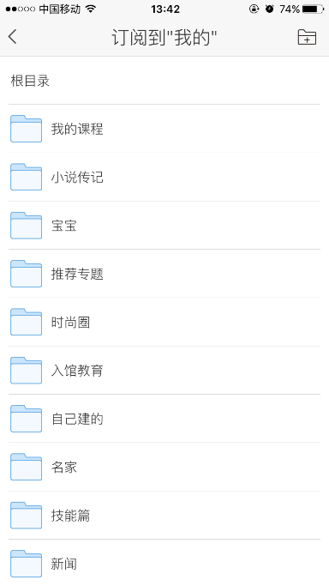
通过左滑，移动，将订阅的专题转移到其他文件夹中
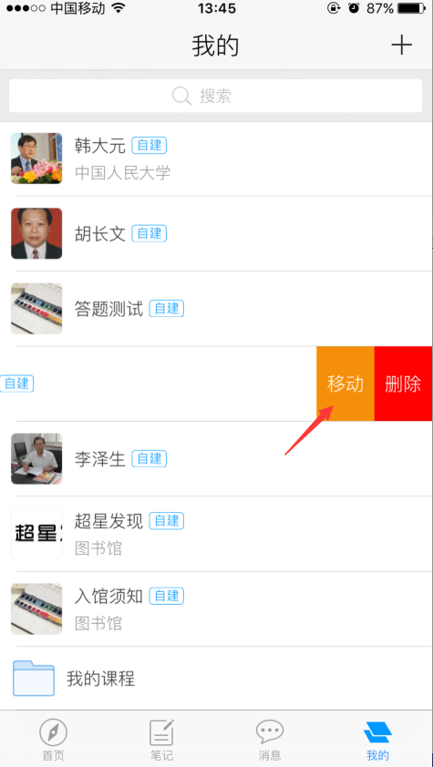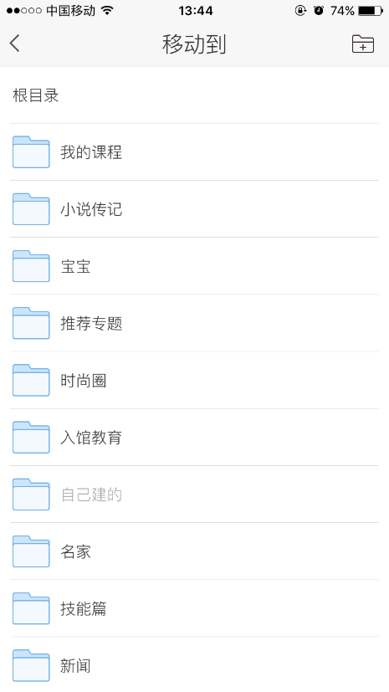

3.1.3检索专题
如果订阅的专题太多啦，还可以通过统一检索框来检索已经订阅的专题哦~
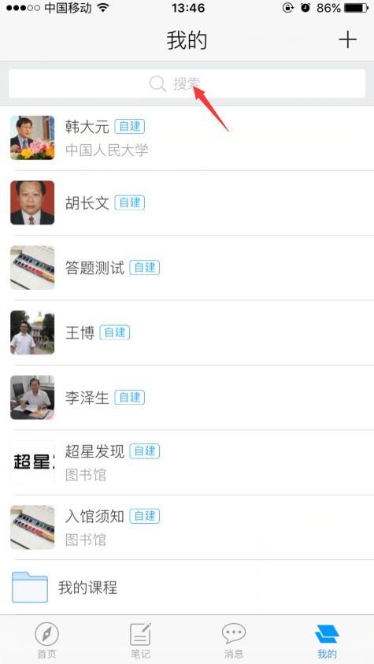

3.1.4取消订阅
对于不想继续关注的专题，可以取消订阅，同样通过左滑来实现
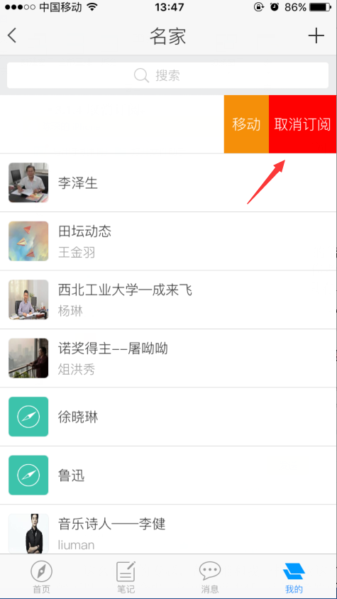

3.1.6查看专题信息
读者在看专题时，还可以查看专题作者的信息呢，点击订阅人数，里面就有作者的信息，可以打开查看详细信息，添加作者为好友，还可以直接通过云舟给作者发消息哦~不过手机号这样的机密信息只有单位内的人才有权限查看哦~
这么优秀的专题，都有谁和我一样喜欢这个专题呢？点击订阅人数的按钮，就可以一览无余啦，还可以点击任一订阅者的页面，给他发消息，加他为好友哦~
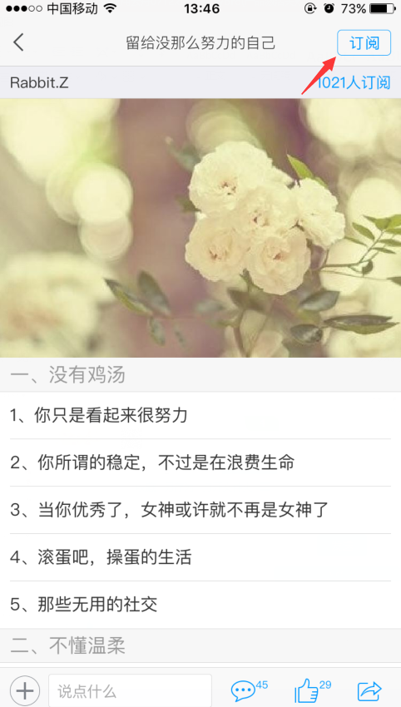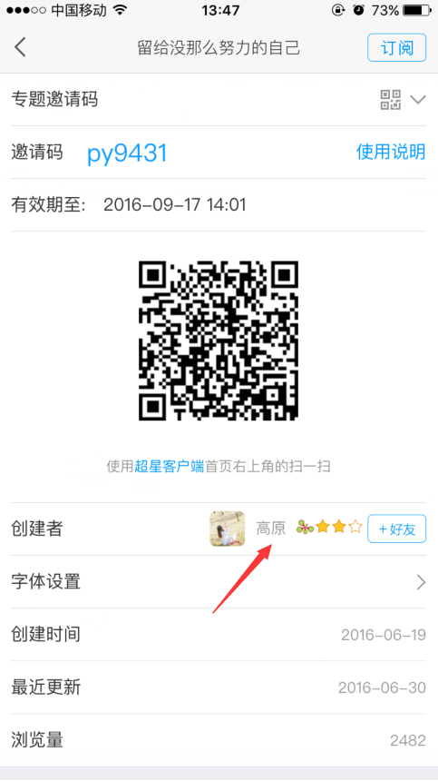
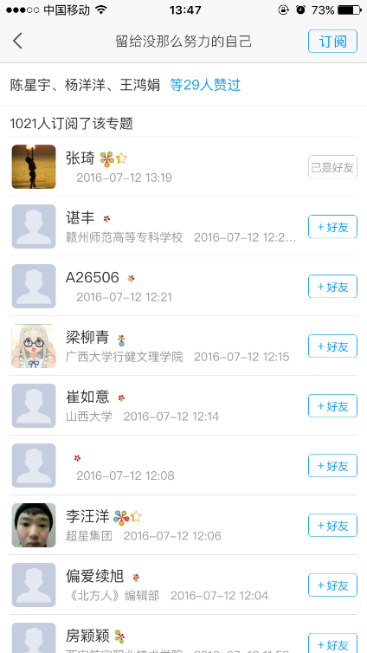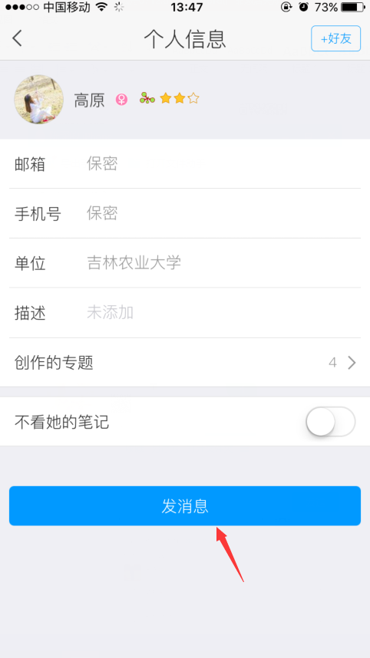

3.2强大便捷的专题创作工具
云舟的专题创作平台没有门槛哦，所有爱好创作，有创作需求的用户都可以通过它来创建自己的专题，也可以通过强大的域编辑器来创建特色库、作者文库、活动专题、科研项目、成果总结等等等等，看你的需要啦~

3.2.1创建一个专题
1．点击空间左侧“专题创作”应用：
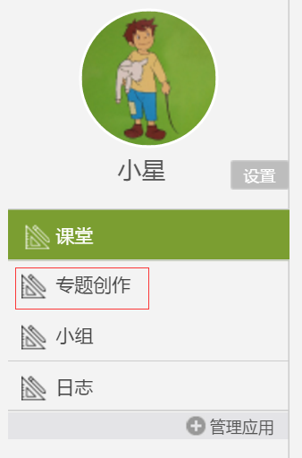
2．点击“＋”创建新的专题：
3．填写专题名称、作者、说明等基本信息，进入下一步：
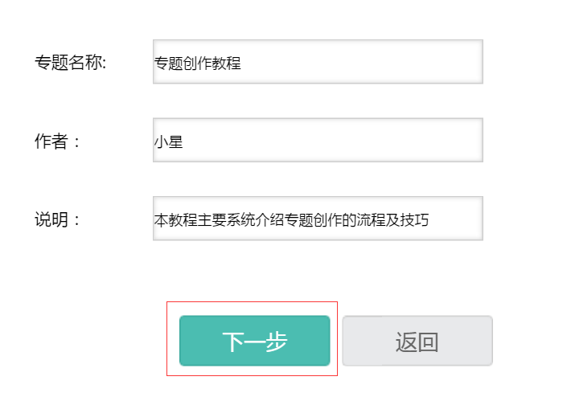
4．制作专题封面，可选择系统默认封面，也可上传自己喜欢的图片：
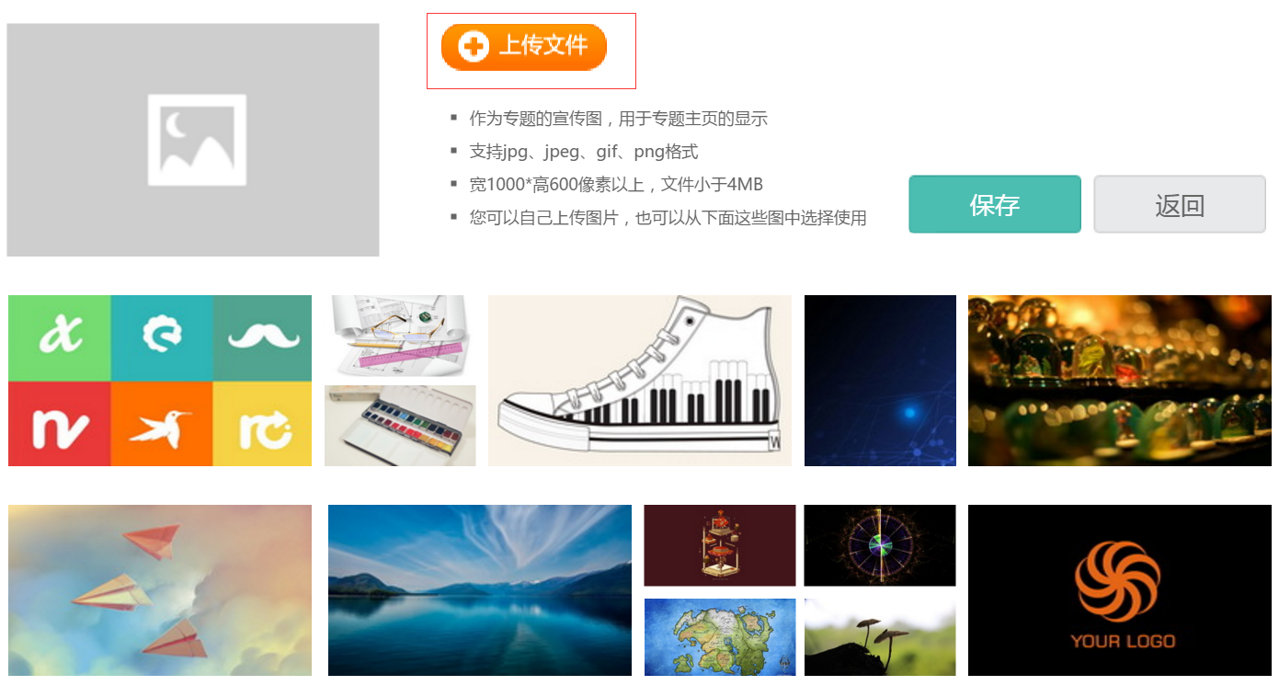
5．保存上传的图片：
6．进入专题编辑页面，开始对专题进行编辑：
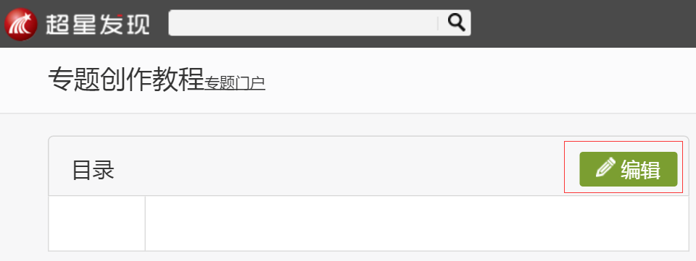

3.2.2编辑专题目录
1．查看左侧目录栏，可对章节目录进行编辑、删除操作：
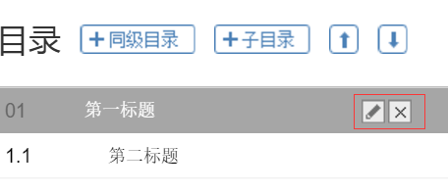
2．点击小笔，对专题目录进行编辑，输入文字后按回车键进行保存：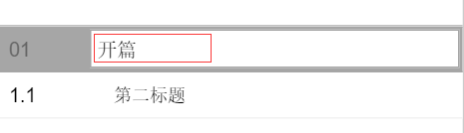
3．点击叉叉，可删除章节目录，如不想删除，点击“取消”：
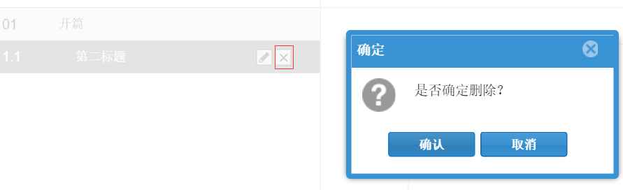
4．选中某一目录，点击“+同级目录”，可添加同级目录：
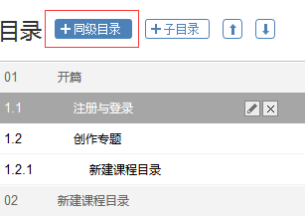
5．选中某一目录，点击“+子目录”，可为其添加下级目录：
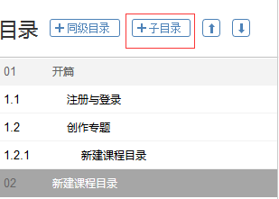
注意：只能为上级目录添加下级目录，不能给下级目录添加上级目录：
6．如果目录的顺序有错，可通过上下箭头调整目录顺序：
调整前：
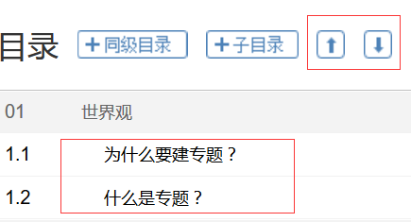
通过“上移”箭头调整后：
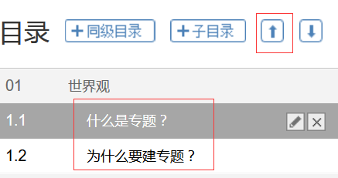
下面就是创建好的目录成品啦
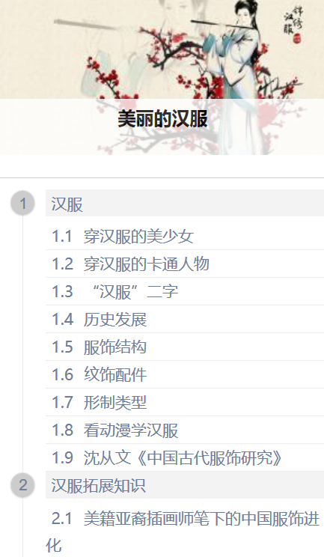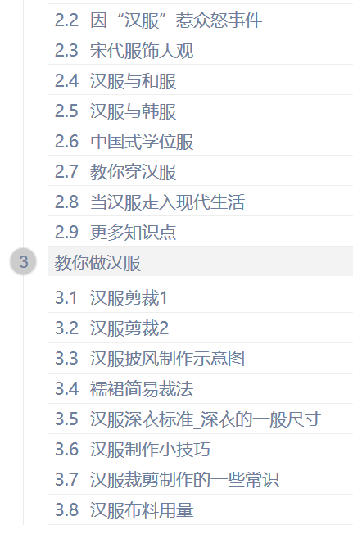

3.2.3编辑专题内容
一、编辑文字
特点：几乎和WORD编辑器一样滴~
1．直接输入文字
2．复制 粘贴......
3．调整行距
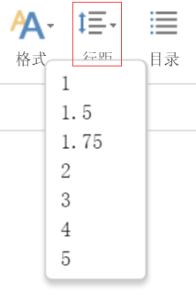
4．标题特技：
选中文字，并点击“标题”
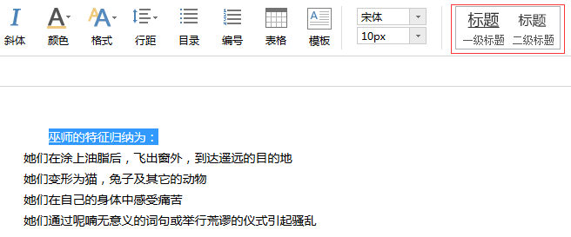
点击后的效果
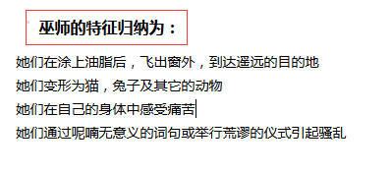
5．目录特技：输入一段文字并点击目录
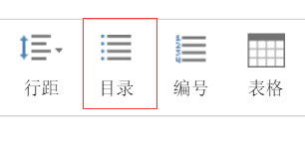
（1）点击前
（2）选中并点击后：
6．编号特技操作如上，效果：
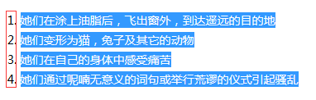
7．其余的自己摸索，反正都是不常用的：
窍门：可以先在word里面编辑了再复制过来。
秘密：结合手机上的显示效果调整文字的粗细、字体、字号！
二、插入图片
1．找到插入图片图标：
因屏幕分辨率不同，插入图片的图标可能在不同位置，如果外面找不到，可在“组件”或“更多”里面找~
2．选择上传图片：
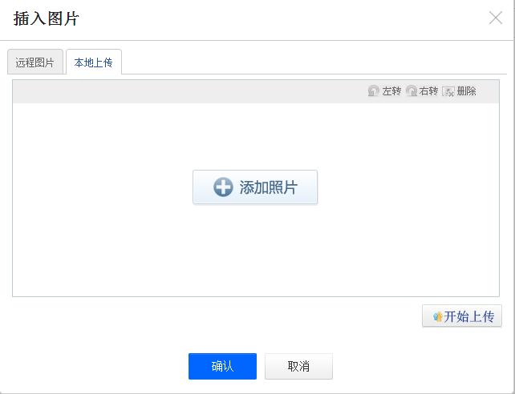
温馨提示：
（1）建议您用本地上传的方式上传图片
（2）希望您在上传前对图片进行一下处理，不要有水印，选择清晰、美观的图片，那样做出来的专题会非常漂亮~
（3）从百度或者新浪下载的图片有时不能在手机上显示：
可用QQ截图重新保存了再上传，屡试不爽~
三、插入视频
1．找到视频上传图标
2．视频有三种上传方式：
（1）可选择本地上传
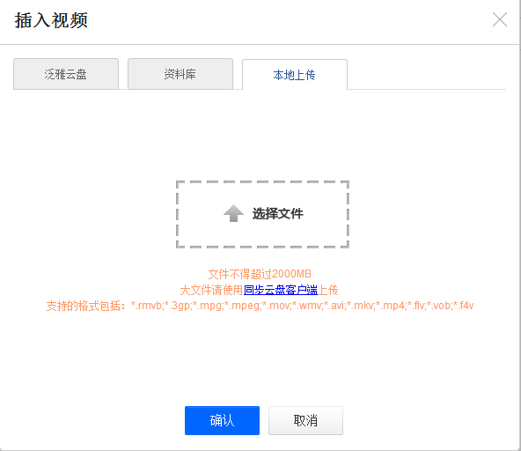
（2）视频大于2G的情况下可先将视频上传至云盘：
在空间中点击云盘，：
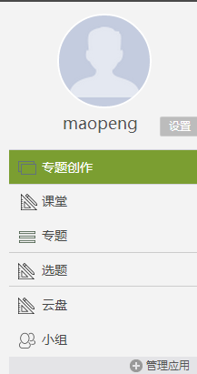
进入云盘，点击上传按钮，即可将文件上传至云盘中：
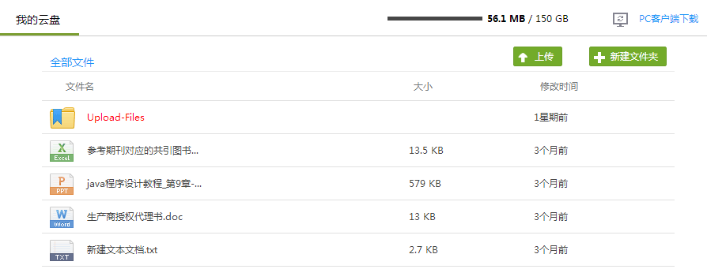
点击选择文件就可以操作啦~
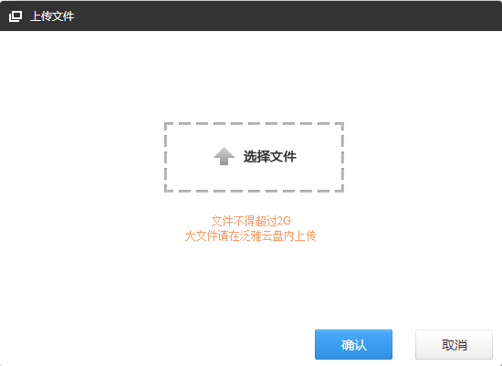
（3）Sorry，资料库您暂时没有权限用,就不要点了，点也是空白~
3．视频上传后请一定勾选“原位播放”，另外其他的都别勾，重要！
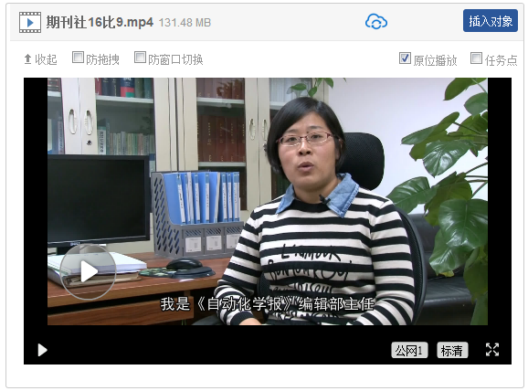
注意：上传视频一定要等等进度条变绿后才能点确定，如下图，虽然显示已上传100%，但其实还未完成上传：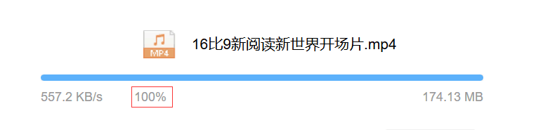
如进度条变绿，则可点击确定啦：
4.不光可以上传本地视频，还可以采集超星视频库中的资源，找到更多中的超星视频

点击右侧的箭头，就选择了该视频
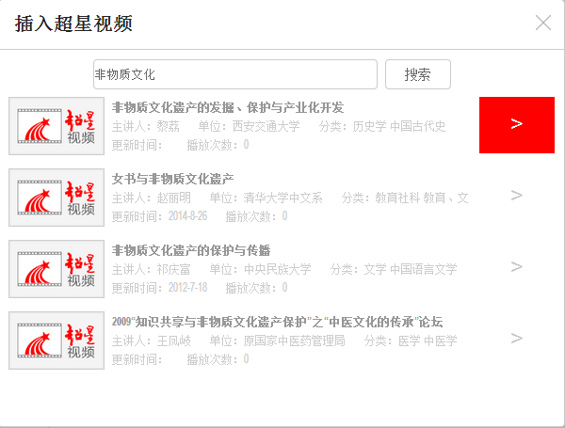
进入后点击选择此集就可以了
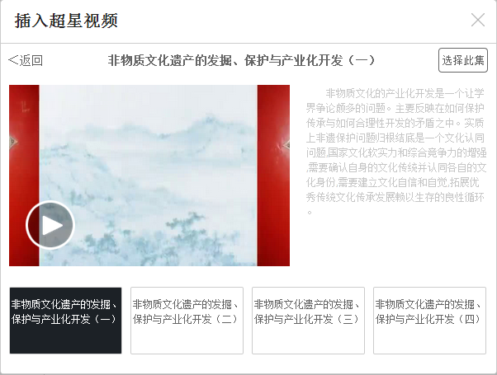
这就是采集的超星视频了，记得勾选原位播放哦
四、插入超星图书
在编辑器的更多里面找到图书的图标
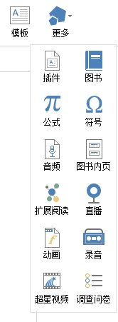
点击之后输入图书名称或关键词，点击添加，就可以添加整本图书到专题中了，可以通过客户端直接阅读哦
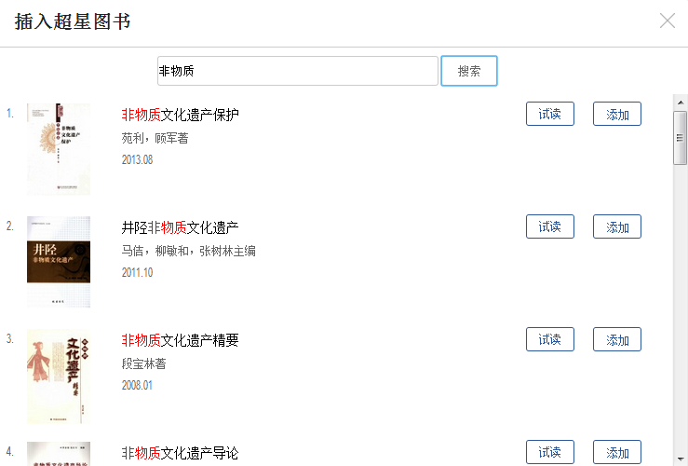
五、插入图书内页
同样在更多里找到图书内页的图标
输入检索词后，选择一个点击确认就添加完成了
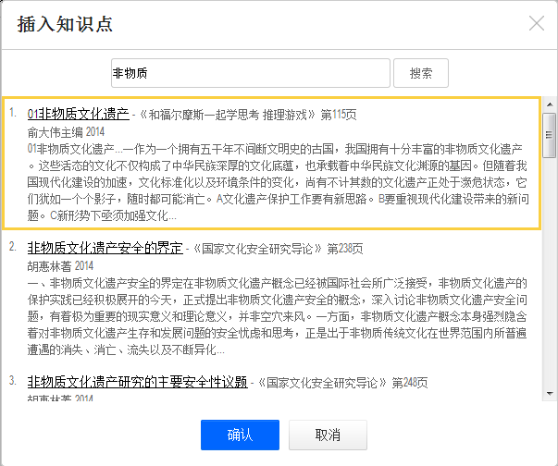
六、插入组件和符号
1．在“更多”中找到“公式”和“符号”的图标
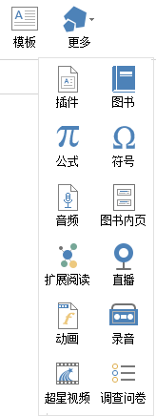
（1）我们有这么多公式，一般人用不完：
（2）我们有这么多符号，一般人用不完：
注意：专题完成后一定要在手机上检查自己插入的符号或者公式有没有正确显示，如不能，请反馈至“超星专题创作”QQ群：477876033
七、插入音频、录音、动画等
同样在“更多”中找到相应图标，通过上面的举例，这么聪明的你一定已经学会如何使用这些功能啦~

3.2.4已完成专题的修改
1．在空间——专题创作中找到自己想要修改的专题：
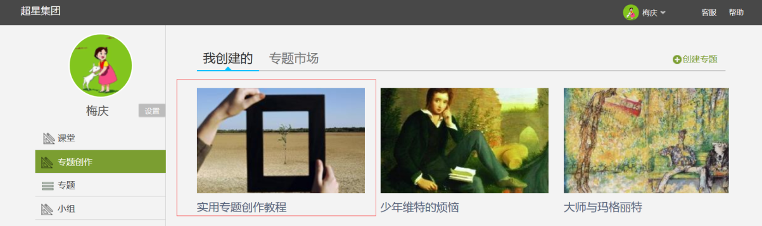
2．以“实用专题创作教程”为例，点击进入该专题编辑页面：
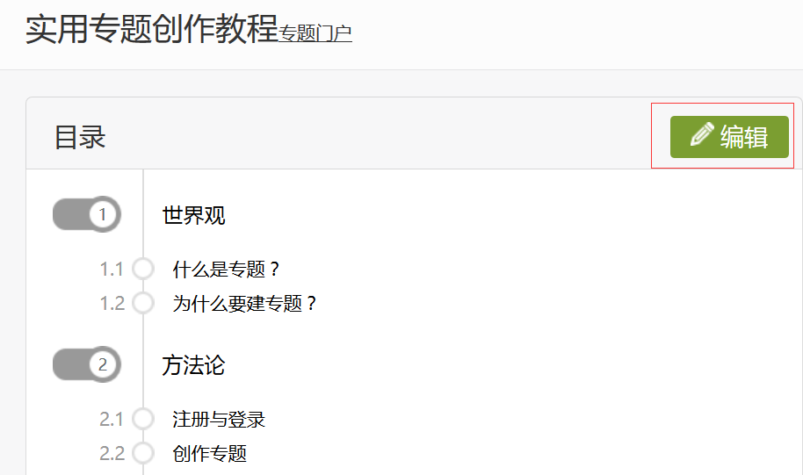
3．如需编辑内容，点击“编辑”，打开编辑器
4．如需编辑名称、简介、封面，点击“专题门户”
进入专题门户后，点击“编辑本页”：
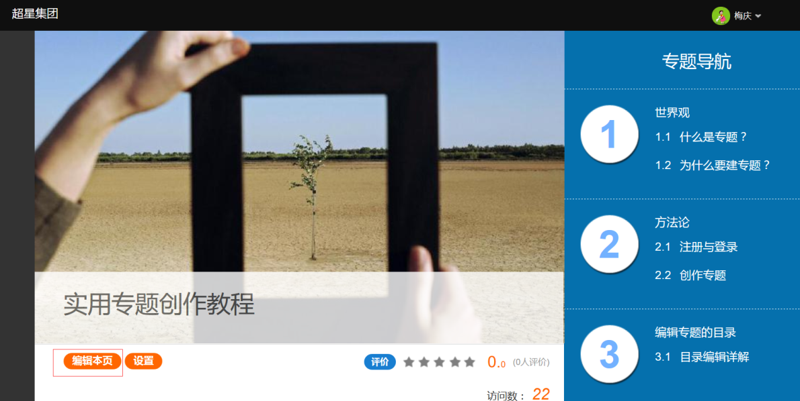
进入“专题编辑信息页”，进行多项操作，如需返回专题内容编辑，可点击右上角“专题全文建设”：

3.3交互功能

3.3.1评论
云舟除了可以订阅专题、创建专题以外，就是强大的交互功能了，热爱阅读，拥有共同爱好的朋友们，通过我们的平台就可以探讨感兴趣的话题了~
如果你喜欢这个作者创建的专题，就给他点赞吧！
专题所有页面都支持评论，如果想发表什么观点，就快来说点什么吧~说不定会得到其他读者和作者的回复哦，
如果你实在喜欢这个专题，还可以转发到你的笔记、推荐给其他小组成员哦~
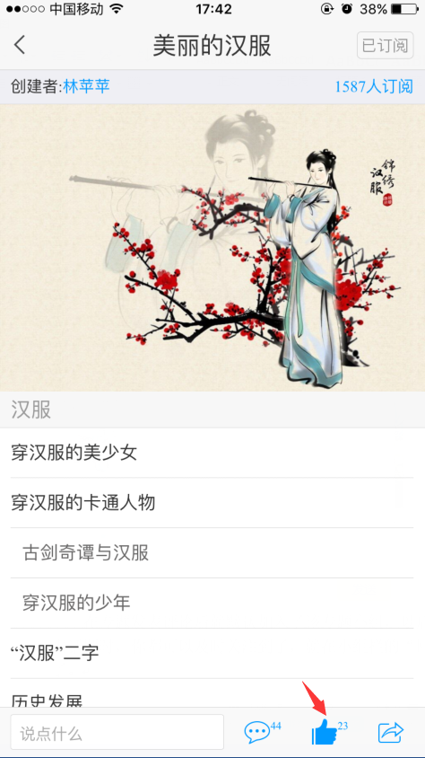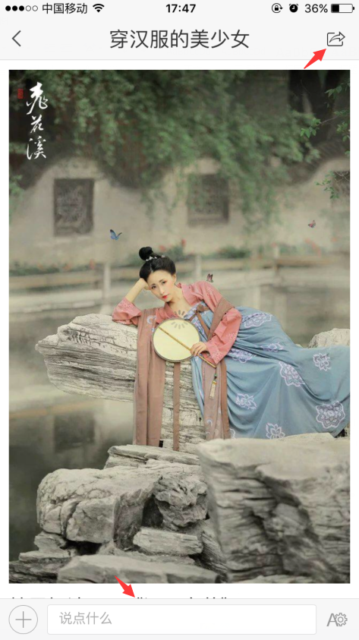
转发

在专题发表评论后就默认加入了该专题小组，以后这个专题里面的读者发表话题时，你都可以及时关注到了，就在小组栏的“回复我的”就可以查看了。
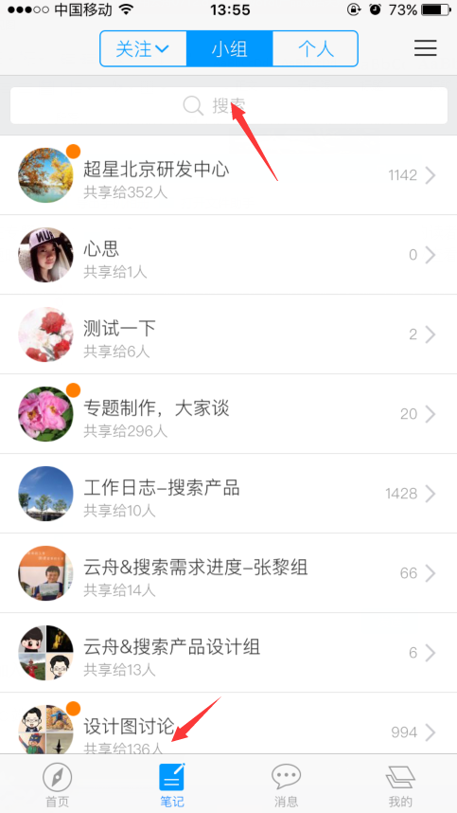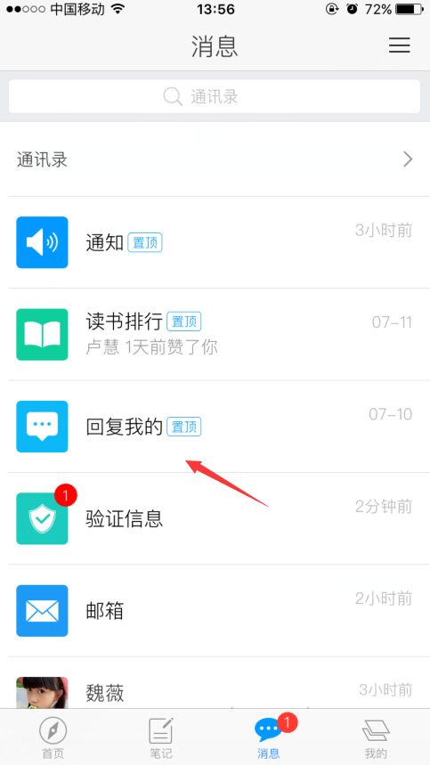

3.3.2加入小组
PC端
PC端的小组功能也同步啦，在左侧选择小组页面，已经加入的小组就全部显示出来了，可以通过搜索框搜索小组名称加入，也可以点击右上角的“+”
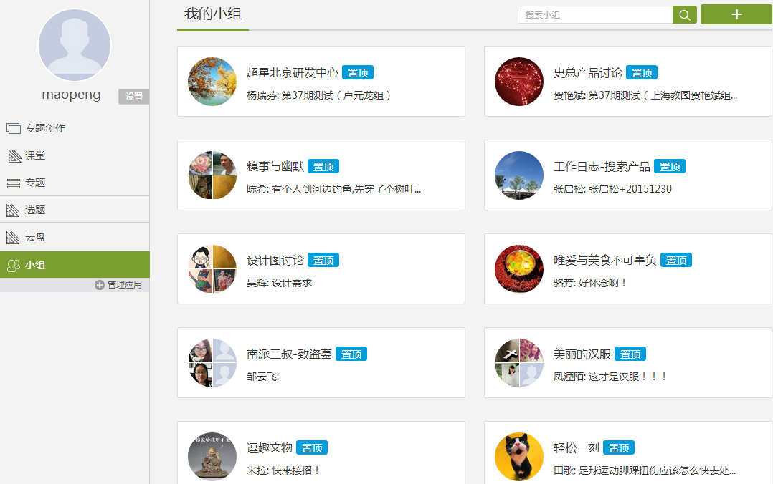
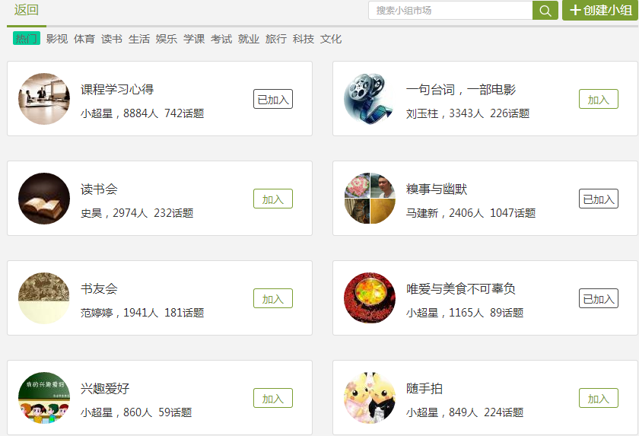
同样有不同的分类，点击“加入”就可以了~

3.3.3创建小组
云舟可不是只能加入别人的小组，自己也可以创建小组，主动寻找相同趣味的伙伴呢~老师也可以创建专业小组，组织同学们在小组里讨论哦~
1．客户端
还是通过小组右上方的“+”，选择创建小组，填写小组名称、上传小组图片，最重要的是可以对小组设置权限，可以选择需要身份认证或允许任何人加入，全部随你~
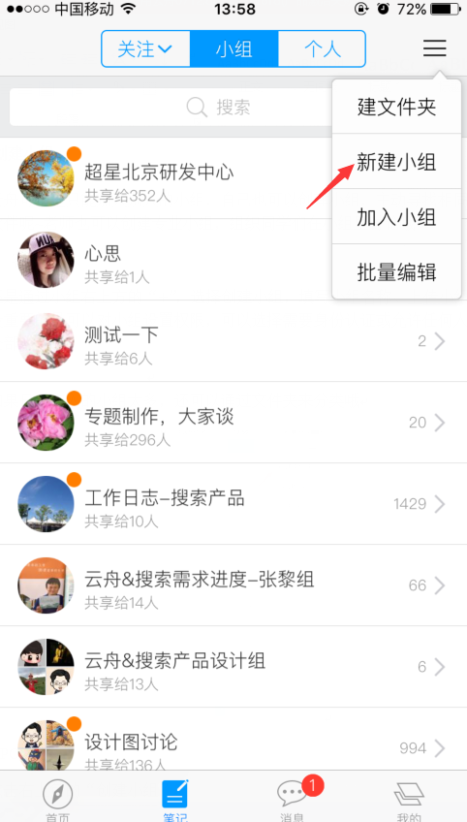
如果日后加入的小组太多，还可以通过文件夹来分类哦
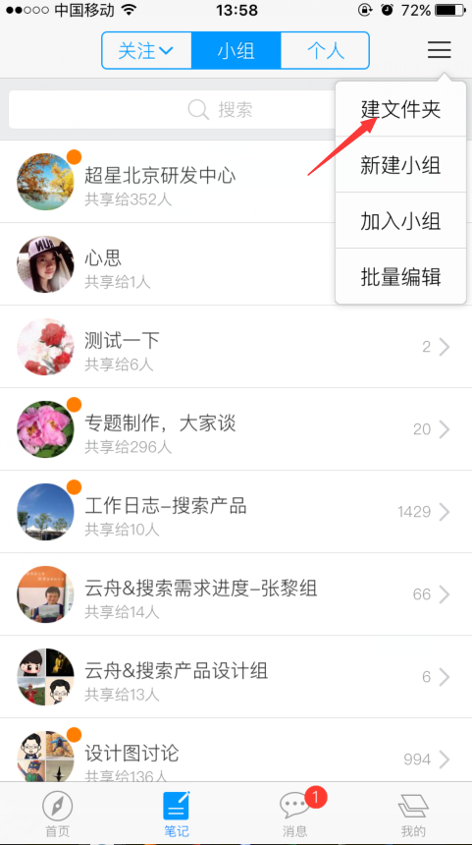
2.PC端
点击右上角的“创建小组”
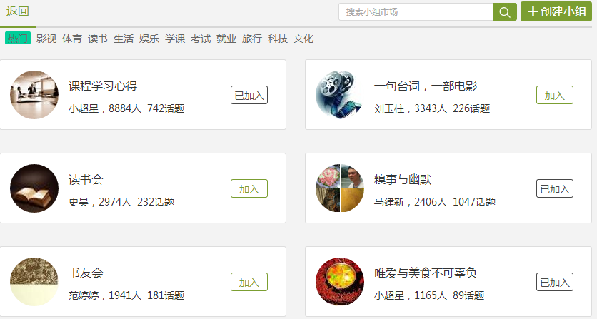
填写相关信息，点击下一步就可以了
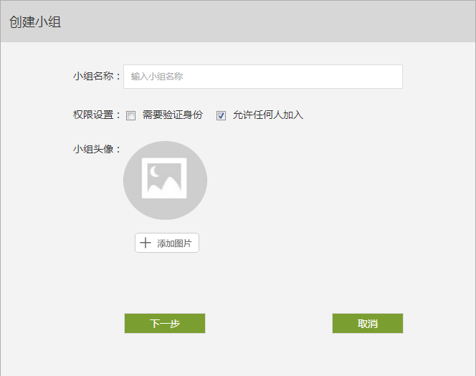

3.3.4消息功能
云舟的互动不只是通过小组哦，我们像微信、QQ一样也可以发消息呢，玩转社交软件的你，一定可以轻松搞定，不仅可以发起群聊、还可以发通知、发邮件，是不是很强大呢？
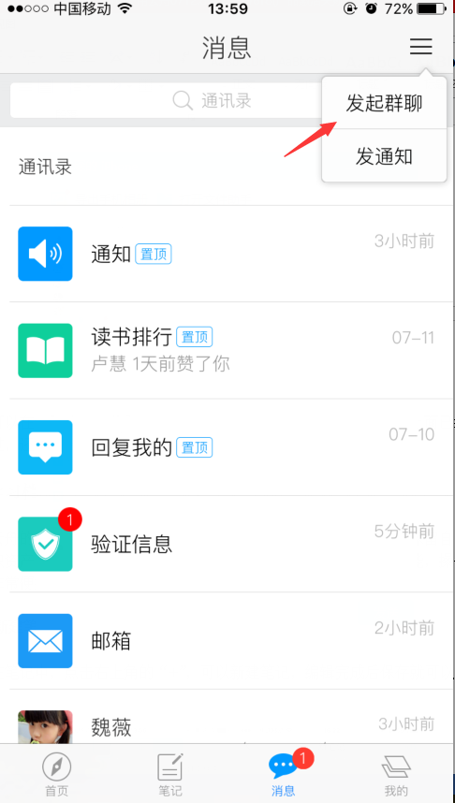
可以在专题里点击作者或其他订阅者的名称链接，给他发消息，上面已经提到过，还没有忘记吧，不再啰嗦，下一话题~

3.4学习档案永久储存
云舟的根本目标，就是为每个读者提供一个虚拟空间，可以永久保留自己的知识资产，随时记录阅读感受、创新思想，因此云舟整合了笔记功能，操作也是非常便捷的。

3.4.1新建笔记
在笔记中，点击右上角的“+”，可以新建笔记，编辑完成后保存就可以啦。
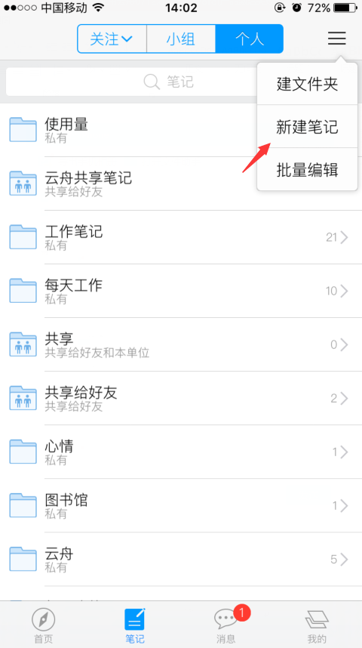

3.4.2新建文件夹
笔记功能的最强大之处就是可以将笔记共享给其他好友看，点击右上角的“+”，选择新建文件夹，可以对文件夹选择私有（不愿意让别人看）、共享（所有好友都可以看）两种方式。
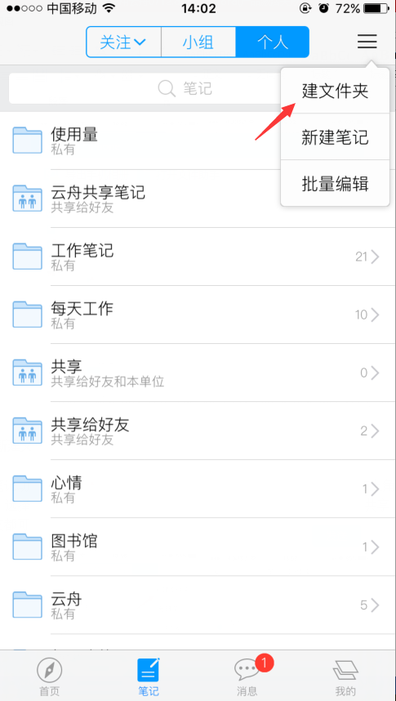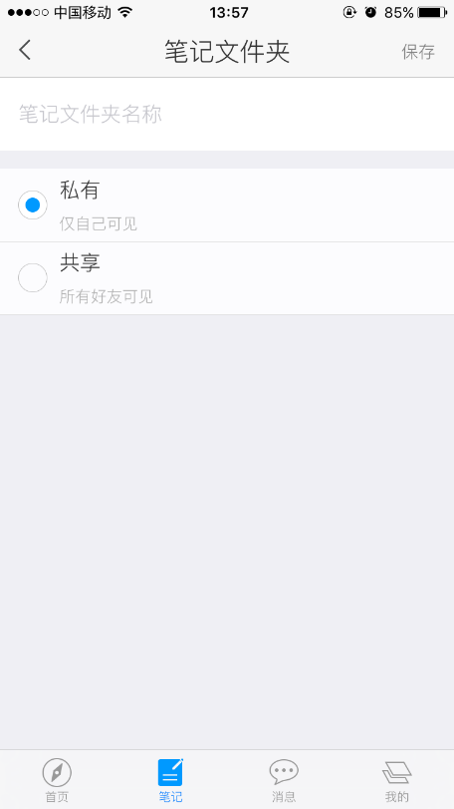

3.4.3好友动态
可以将自己的笔记共享给好友，自然也可以查看好友共享的笔记啦，好友在小组发表的话题也可以查看哦，点击笔记栏上面的全部即可，就可以看到啦~亲爱的老师们也可以共享一些笔记，让爱学习的同学们多学一点知识啦~
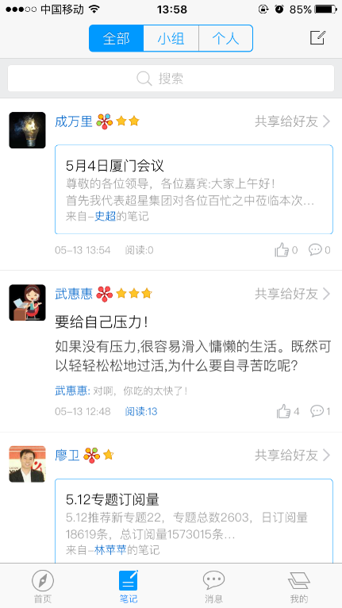
如果觉得好友太多，刷屏太严重的话，还可以选择特别关注，只看关注的好友动态哦~
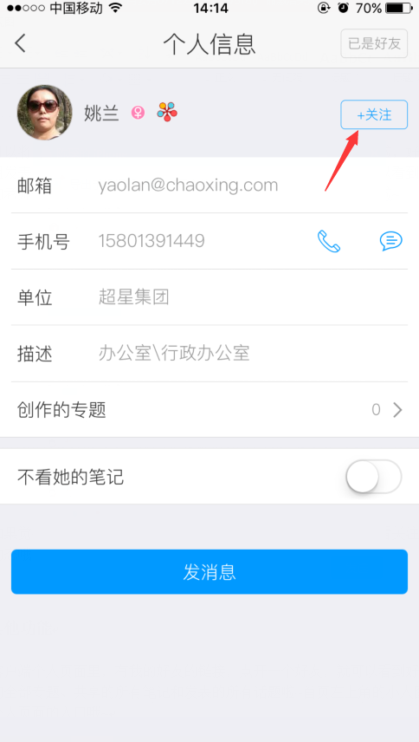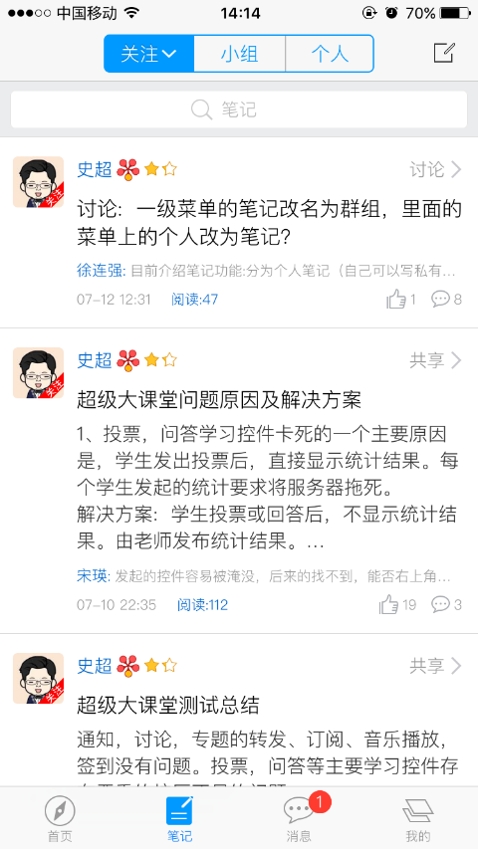

3.5其他功能
通过我的小花，就可以打开好友列表，点开一个好友，就可以看到好友订阅的全部专题、共享的所有笔记和发表的所有话题啦~
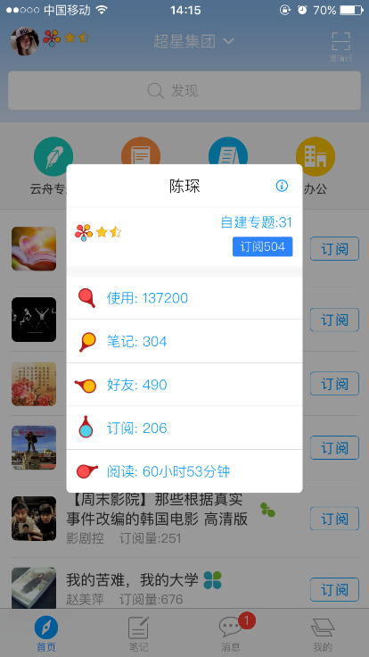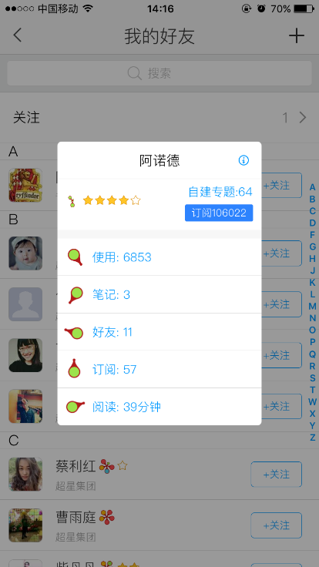
当然也可以在个人页面清理个缓存、查看个软件版本啥的，看你的需要啦
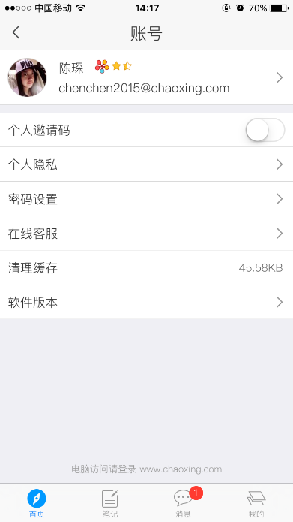

3.6小花
每个人都拥有自己的五瓣花，使用、笔记、好友、订阅、话题随时查看，还可以看到好友的小花，快和好友比赛，谁先填满五个花瓣吧~
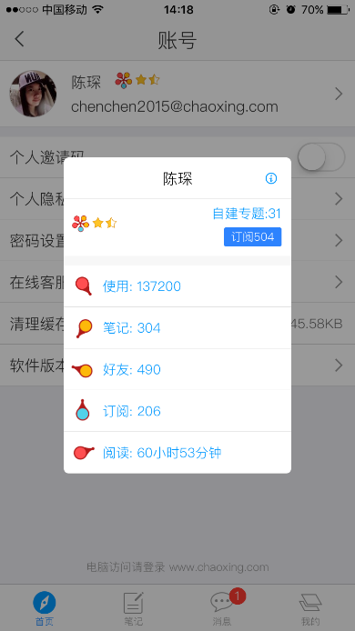

3.7在线咨询
有了这个全面、精细的使用流程介绍，是不是解决了你的大难题呢，当然我们云舟还提供在线咨询服务，在个人主页里哦，如果你在使用过程中遇到任何问题都可以在这里咨询，记住是24小时为大家服务的哦~

